1 Acceder al administrador de usuarios y grupos locales

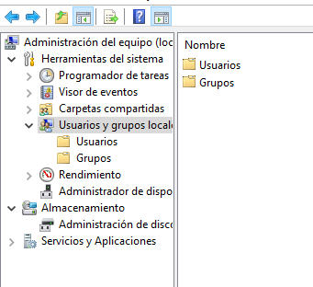

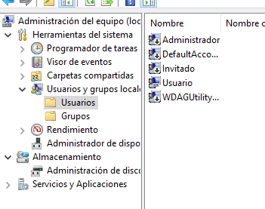

2 Selecciono la carpeta Grupos (invitados, usuarios avanzados, usuarios, usuarios de escritorio, propietarios del dispositivo)

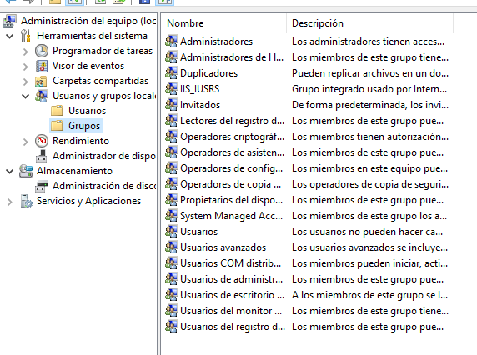

3 Carpeta usuarios > Click derecho propiedades > Miro miembro al que pertenece el usuario

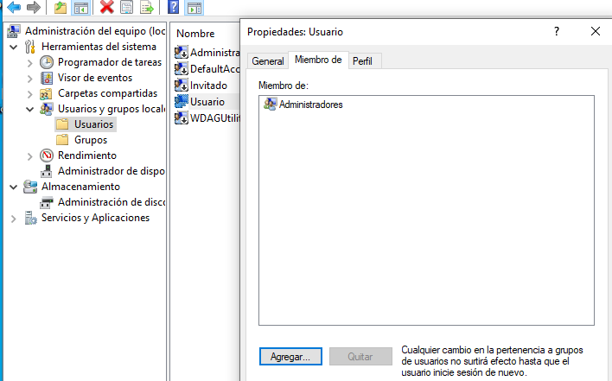

4 Creo usuario

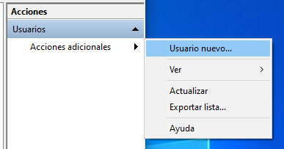

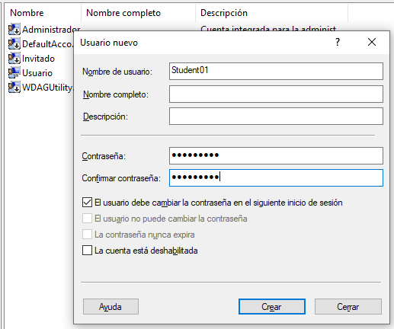

5 Crear usuarios

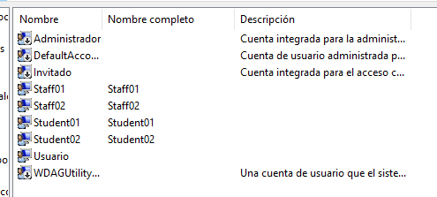

6 Le quito El usuario debe cambiar la contraseña en el próximo inicio de sesión

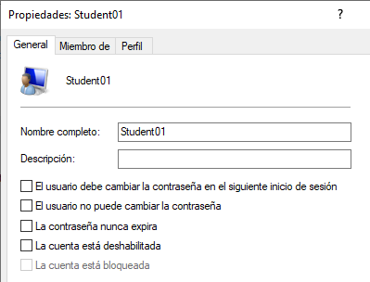

7 Haga clic en la carpeta Grupos. Haga doble clic en el grupo Usuarios.

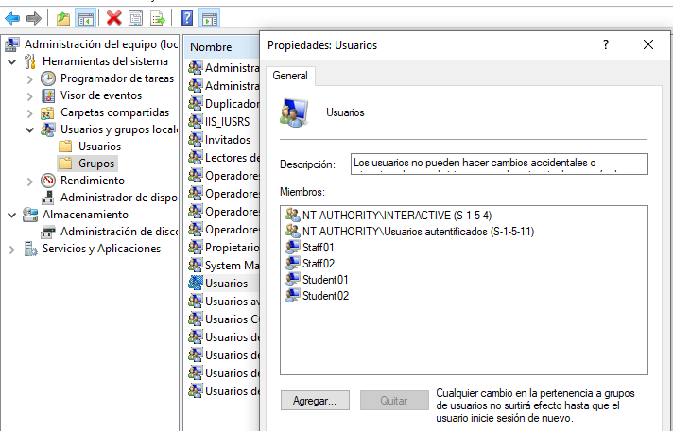

Sobre la descripción, ¿pueden los miembros del grupo Usuarios realizar cambios en el sistema? ¿Qué puede hacer el grupo Usuarios en la computadora?

Los usuarios no pueden hacer cambios accidentales o intencionados en el sistema y pueden ejecutar la mayoría de aplicaciones

¿Quiénes son los miembros del grupo?

Staff01 – Staff02 – Student01 – Student02

8 Inicio sesión en otra cuenta

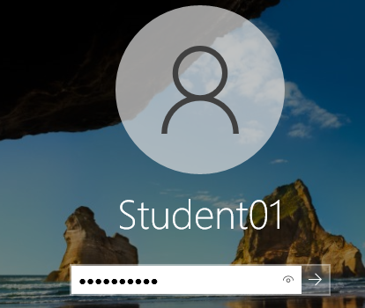

9 Creo un usuario Test en el usuario Student01

